

レムナントは時代を見ることができなければなりません。時間がたつほど、犯罪とだらくが多くなって、麻薬と偶像がふえています。インターネットや映像で情報を伝える方法が発達して、暗やみ文化がはやく広がって社会をリードする専門家たちがくさっていっています。かれらは多くの問題を起こして、霊的な病気に苦しみます。世の中は、ますます暗やみの経済に変わって、サタンは子どもたちをくずすわなを、文化のようなふりをして、あちこちに植えました。

このような問題を解決しようと、法律や政策をつくってみて、教育も新しく実践してみるのですが、もっと深刻になるだけです。立派な人や、宗教団体が多くても解決することはできません。ただ福音だけしか、他の道がないのです。福音を持った私たちは、ONENESSになって暗やみの文化を福音の文化に、暗やみの経済を光の経済に変えて、福音を持った学校を作って、超エリートを立てなければなりません。

霊的問題で苦しむ多くの人を福音でいやさなければならないのです。さまよっているレムナントたちのために RUTCを立てて、契約とビジョンを知らせてあげなければなりません。祈りと伝道の奥義を体験するのがレムナントのビジョンであり、使命なのです。

月曜日

定刻祈りに成功したらチェックしよう

使13：1～4 彼らが主を礼拝し、断食をしていると、聖霊が、「バルナバとサウロをわたしのために聖別して、わたしが召した任務につかせなさい」と言われた。 (2)

8月9日－ソン・キジョン、ベルリンオリンピックマラソンで優勝（1936年）日本の国旗があがり、日本の国歌が流れたとき、ソン･キジョンは、じっと下だけを見ていました。
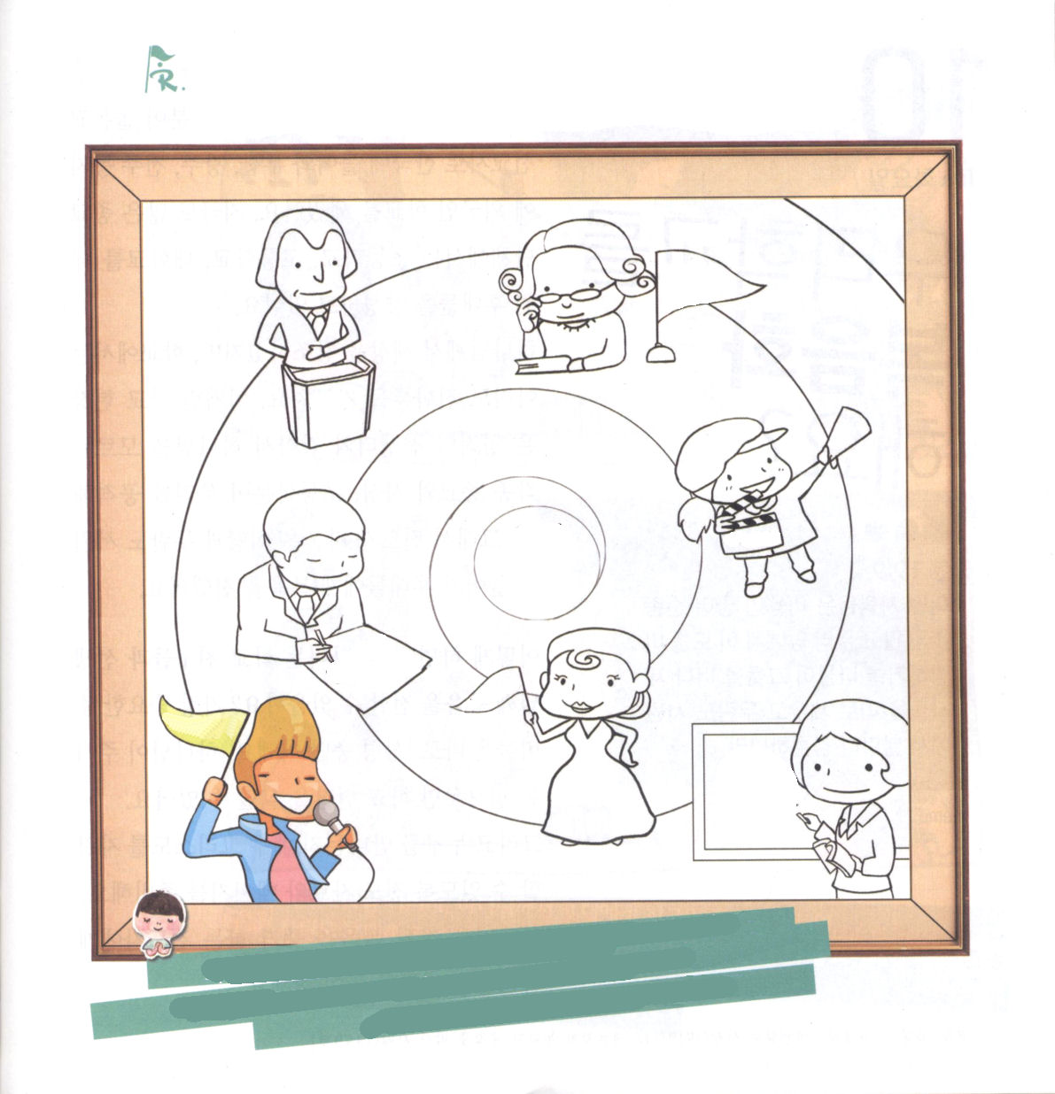
暗やみにおちいった政治、経済、文化、教育、すべての分野と現場で福音を持ったエリートが起きるビジョンを夢見て、色をぬりましょう
愛の神様、政治、経済、文化、教育のすべての分野に福音を持ったレムナントが起きますように、私もその祝福を味わうことができますように。イエス・キリストのお名前によってお祈りします。アーメン。



国際弁護士と同時にタレントである、ある人がモルモン教の宣教師として韓国に入って来て、釜山、光州、全州などに外国人学校をたてました。今も多くの宗教団体では小学校、高校、大学をたてて次世代を養成しています。
神様が世の中を創造されたのですが、学校ではまだ進化論を教えています。このように、学校現場は霊的な戦地のようで、神様を知らないいろいろな宗教と思想、幼稚な教えが私たちを攻撃します。それで、伝道者パウロは会堂とツラノ講堂に入って行って次世代に福音を伝えました。

どのようにすれば、私が通っている学校の友だちと先生に福音を伝えることができるのでしょうか。一番重要な準備することは、「聖霊の満たし」です。神様がくださる力だけが学校現場を生かすことができます。そして、だれに会っても、イエス・キリストを誇ることができるように伝道資料とメッセージを準備しましょう。神様はまことの福音をあかしする伝道者にかくしてある弟子をつけてくださいます。

火曜日

定刻祈りに成功したらチェックしよう

使19：9 しかし、ある者たちが心をかたくなにして聞き入れず、会衆の前で、この道をののしったので、パウロは彼らから身を引き、弟子たちをも退かせて、毎日ツラノの講堂で論じた。

8月10日－マゼラン世界一周に出発（1519年）/世界的農学者ウ・カンチュン死亡(1959年)

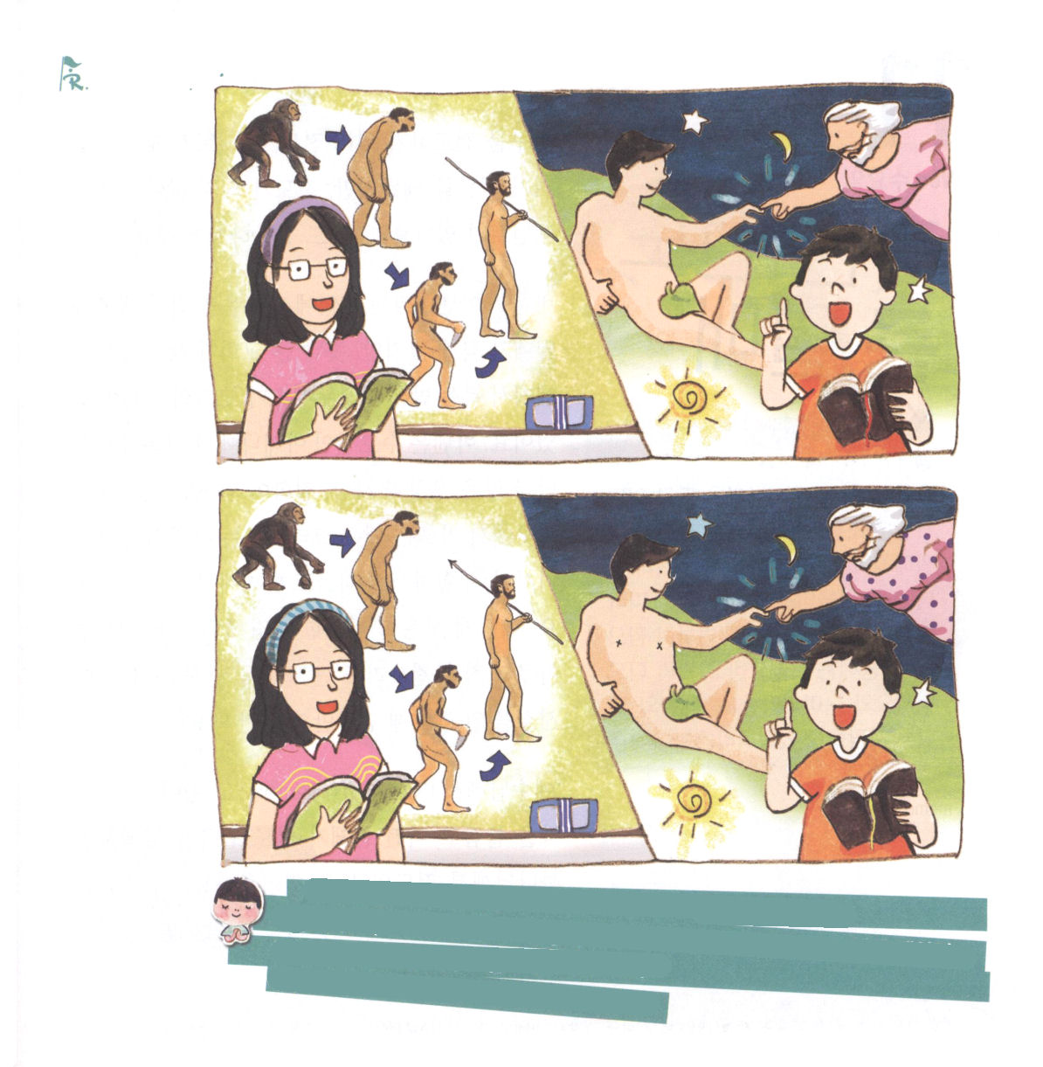
ちがうところをさがそう
（６つ）

父なる神様、神様が次世代に最高の関心があり、サタンも次世代をとてもおそれて、集中攻撃をしています。すでにほかの宗教団体におちいった次世代を生かすことができるように私を用いてください。イエス・キリストのお名前によってお祈りします。アーメン。



友だちを伝道するために伝道トラクトをわたして、教会にいっしょに行くように祈ってみたのですが、伝道できなくてがっかりしているレムナントもいますか。それでもがっかりしないでください。

パウロがアテネという地域で福音を伝えたとき、伝道の実が小さかったのですが、あとに大きい教会が生まれて、パウロから福音をデオヌシオが教会の監督になりました。アテネは、守護神であるアテーナーおいう名前からつけられたほど、多くの偶像と思想、哲学があふれた所です。そこでパウロはイエス・キリストは私たちの救い主であり、復活して今もともにおられることをのべ伝えました。そのように、福音が必要な現場に福音を伝えれば、どんなに小さな伝道でも大きい実を得るようになります。この事実が分かって、これから信仰だけおおきくすればよいのです。

イエス様は、すべて「完了した」(ヨハネ 19:3)と言われました。その契約をにぎって、どんな問題が来ても信仰を告白すれば、神様が伝道の門を開いてくださいます。この答えを味わいながら福音以外のすべてのことをゆずれば、勝利は私たちのものです。

水曜日

定刻祈りに成功したらチェックしよう

使17：16～34 死者の復活のことを聞くと、ある者たちはあざ笑い、ほかの者たちは、「このことについては、またいつか聞くことにしよう」と言った。こうして、パウロは彼らの中から出て行った。しかし、彼につき従って信仰に入った人たちもいた。それは、アレオパゴスの裁判官デオヌシオ、ダマリスという女、その他の人々であった。 (32～34)

8月11日―アメリカ、ワッツ暴動（1965年）/アメリカ鉄鋼王カーネギー死亡（1919年）

地に小さな種を植えると芽が出て、あとには大きな木になり実を結ぶように、伝道のために私がすることができる小さな実践を書いてみましょう
学校で
ともだちに
愛の神様、信仰の中ですべてのことをゆずって、福音が必要な現場で伝道の祝福を味わわせてください。イエス・キリストのお名前によってお祈りします。アーメン。


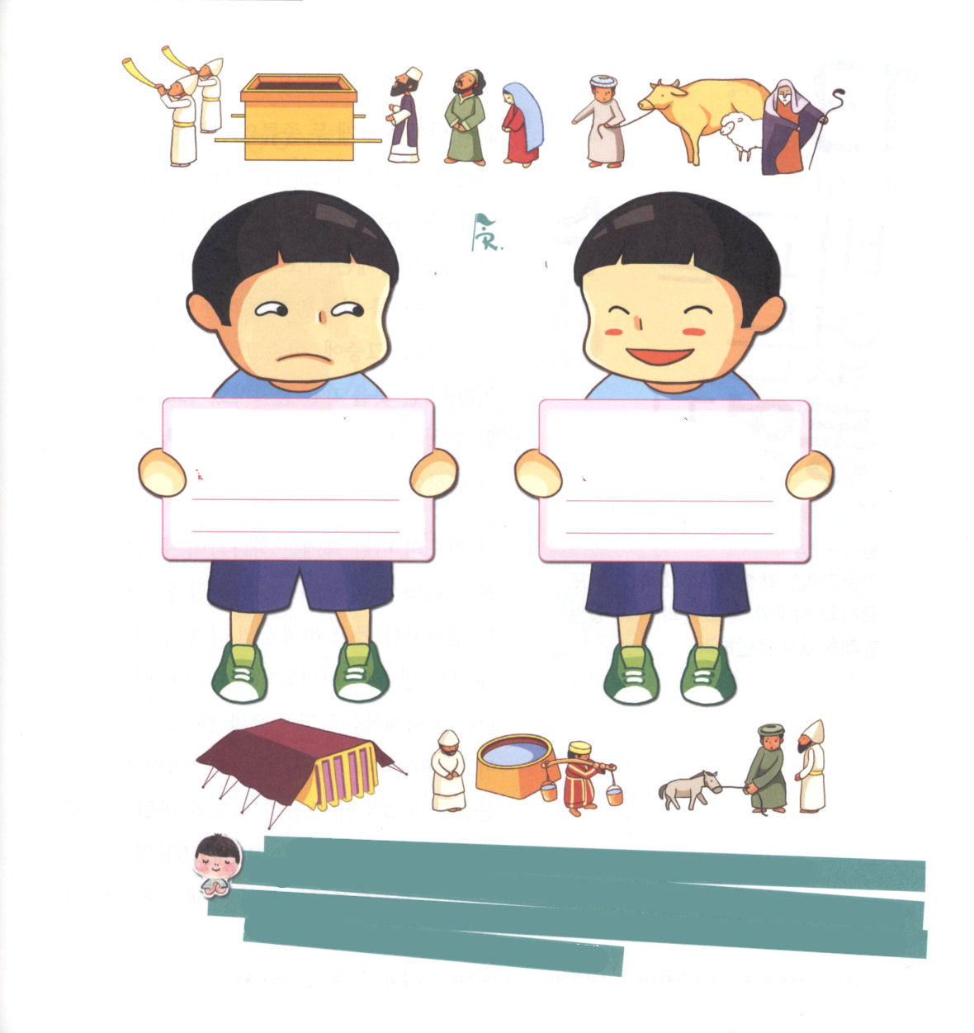

エジプトから出たイスラエル民族は荒野で遊牧生活をして、カナンの地にむかって移動しました。荒野にとどまって神様がともにおられる神殿である「幕屋」を作って神様にいけにえをささげました。幕屋は運ぶことができるように作られ、イスラエルの民より先立って動きました。のちに、幕屋は神殿の建物としてたてられました。このように、イスラエルの民は幕屋を中心に生活して、霊的な力を得たから、幕屋を飾ることを重要に考えていました。総監督として、ベツァルエルを、柱を建てる彫刻家としてはオホリアブを立てました。

レムナントは、歩く神様の神殿です。私の中にいらっしゃる聖霊である神様の導きを受けて、毎日、みことばについて行って新しい力を得ることができます。世界福音化の契約を固くにぎって福音の根をかたくおろしながら、神殿を美しくするすてきな神様の子どもになりましょう。

木曜日

定刻祈りに成功したらチェックしよう

出31：1～11 主はモーセに告げて仰せられた。「見よ。わたしは、ユダ部族のフルの子であるウリの子ベツァルエルを名ざして召し、彼に知恵と英知と知識とあらゆる仕事において、神の霊を満たした。それは、彼が、金や銀や青銅の細工を巧みに設計し、 (1～4)

8月12日―戦争被害者を保護するための「ジュネーブ条約」締結（1949年）/ 金融実名制発表（韓国：1993年）/IBMのPCがはじめて登場(1981年)

神様の神殿である
私をつくるときに
「すてること」と
「にぎること」を
かいてみよう

神様のみことばと礼拝を中心にした生活を願っておられる父なる神様！私の中におられ、私を神殿としてくださって、ありがとうございます。荒野のようなこの世で、美しい神殿として私を整えて、教会につかえる神様の子どもにならせてください。イエス・キリストのお名前によってお祈りします。アーメン。


教会の中には二種類の人がいます。一つは牧師を祈りで助ける人で、もう一つは牧師が祈る人です。
ローマ16章には、使徒パウロのために祈って世界福音化のためにいっしょに働いた同労者の名前が出ます。その中で「アスクンクリト」は「くらべることができない」という意味を持った同労者だったのです。彼はくらべることができない自分だけの「祈りの奥義」を味わって福音のために献身しました。

大きい祈りの奥義の中には神様がくださるおどろくべき恵みと力があります。この奥義を味わう者は、伝道者を助けて、神様のみことば成就にすてきに用いられます。神様がレムナントのみなさんを世界福音化の重要な働き人として呼びました。イエス様がキリストである契約を固くにぎって、今日から静かに祈りの奥義の中に入って行ってみてください。そうすれば、ローマ 16章の同労者のように世界福音化の祝福の中に入るようになります。

金曜日

定刻祈りに成功したらチェックしよう

ローマ 16:14 アスンクリト、フレゴン、ヘルメス、パトロバ、ヘルマスおよびその人たちといっしょにいる兄弟たちによろしく。

8月13日－ベルリンの壁設置（1961年）/ナイチンゲール死亡（1910年）/沈熏(シン・フン)の小説『常緑樹』
当選(1935年)
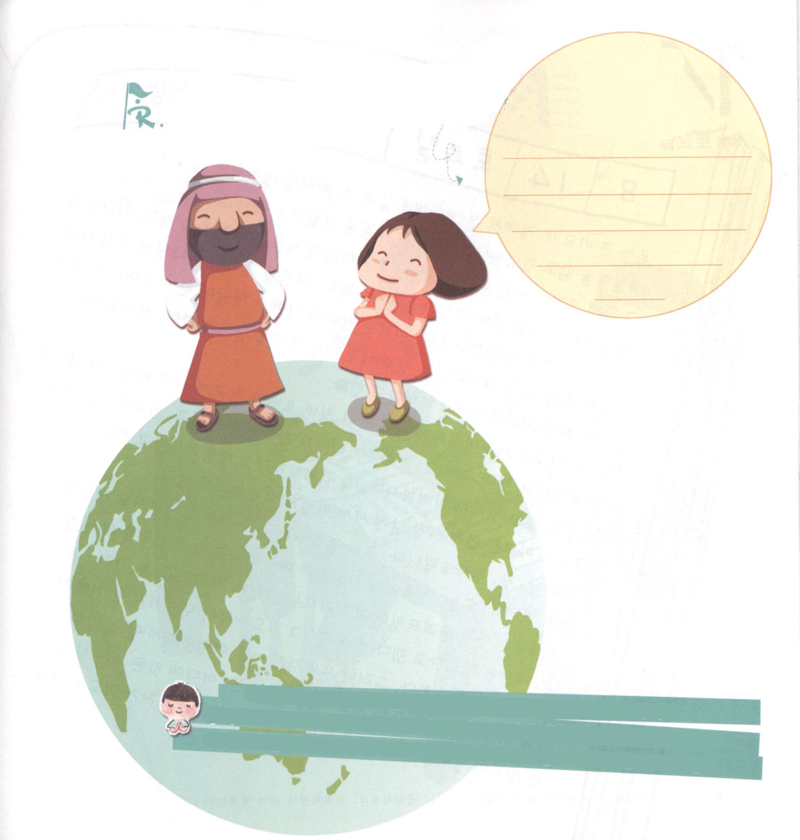
あなたの担任牧師先生の名前をかいて、伝道者の同労者だったアスンクリトのように、担任牧師先生のために祈りましょう

神様！
牧師先生

父なる神様、ローマ16章の働き人アスンクリトのように伝道者の同労者となるようにしてください。牧師先生のために祈って世界福音化に用いられる祈りの人にならせてください。イエス・キリストのお名前によってお祈りします。アーメン。

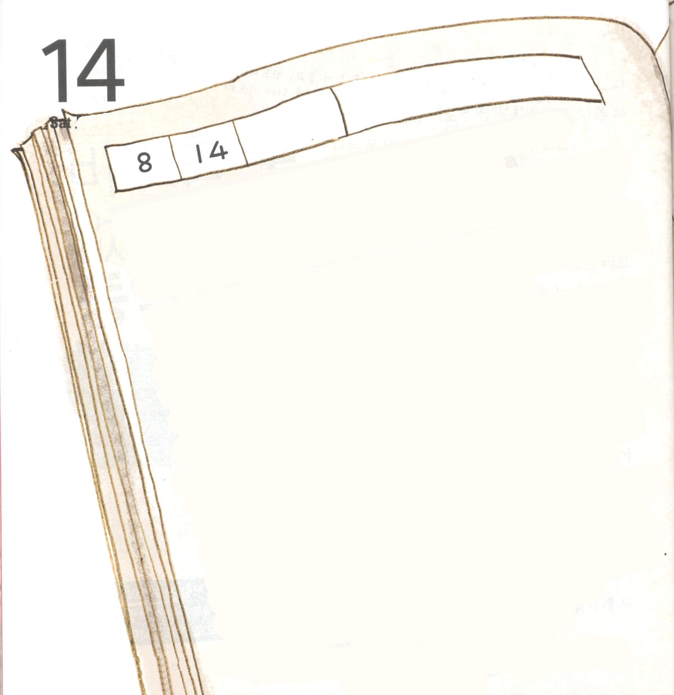
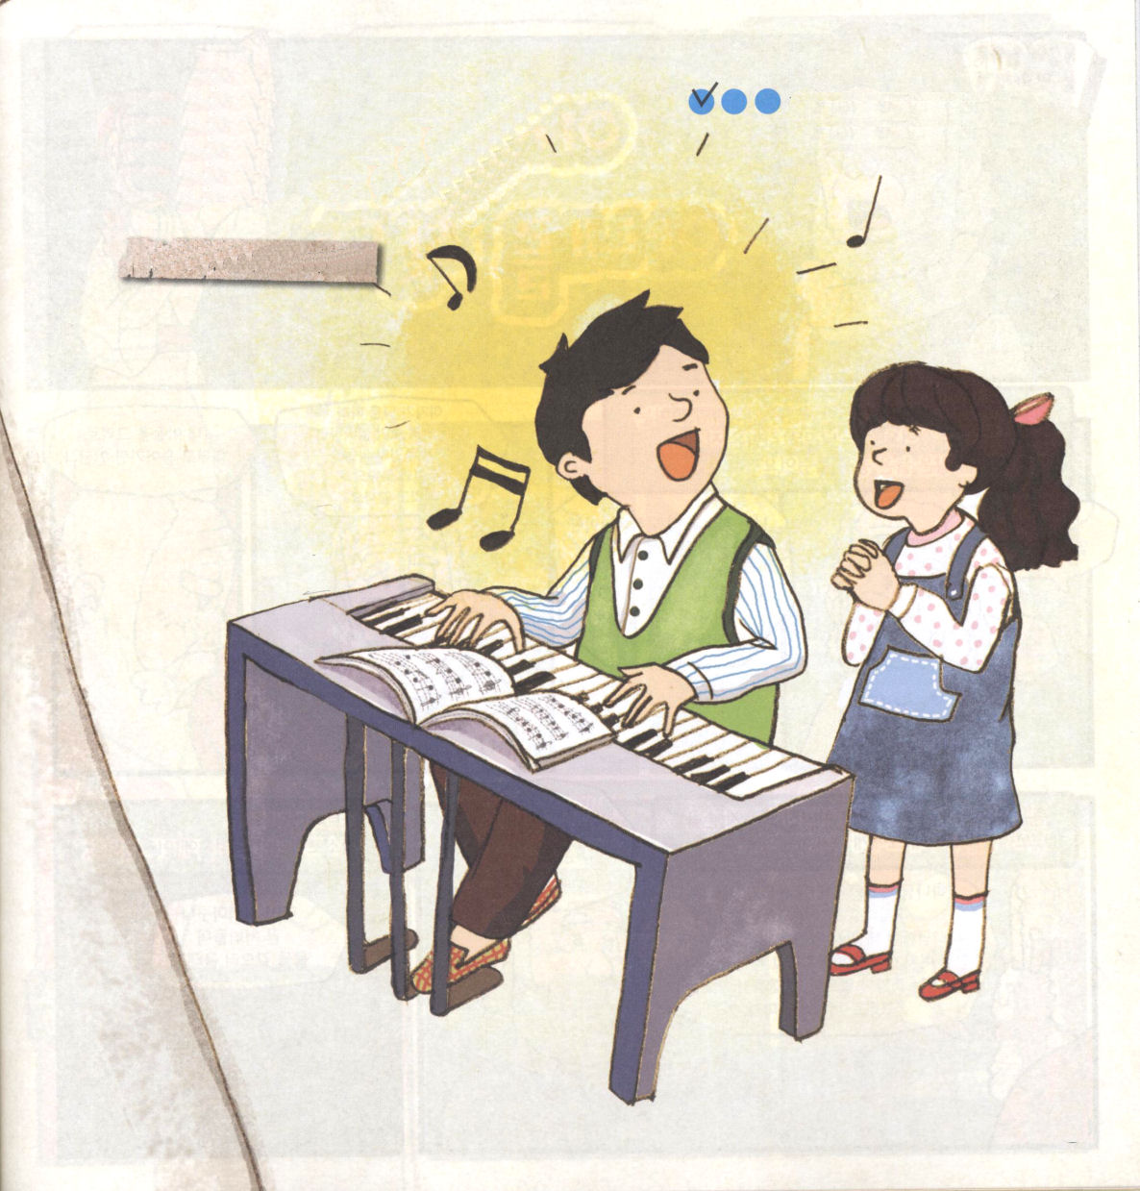

土曜日

今日は、おばさんが告別式に行ってきました。いっしょに信仰生活をして
いた青年が、白血病になっていて、神様が呼んでいかれたということです。
その青年は、世の音楽を作っていたのが、近い親せきをとおして福音を受け、神様を賛美する曲をたくさん作っていました。とくに福音を伝える神様の
すてきな人だったと、おばさんは言っていました。
おばさんが告別式で出会ったある女の人の話をしてくれました。その女の人は、天国に行った青年について話しをして、若いのに死んで悲しいと言っていた
そうです。
そのとき、おばさんは、女の人にどのようにその青年が天国に行くように
なり、いのちをあたえられたのかと話をしてあげました。そして、その女の
人に伝道トラクトをわたしたら、女の人はすばらしいプレゼントをもらった
ことのように喜んで、かならず読むと言ったそうです。
「神様に、ほんとうに感謝します。私たちは天国に行く日まで、伝道を
していきます。今日、最初から最後までともに伝道したこの日を、神様に
栄光をささげます」おばさんは、このように祈って、2つの 祈りの課題をにぎりました。しかし、その祈りの課題がなにかは教えてくれなかった
ので、何なのか知りたいです。しかし、なんであっても、私もなんとなくわかる気がします。今日、おばさんの話をとおして、伝道者はどこに行っても、どこにいても、光を放つということを考えるようになりました。私も福音の光を放つまことの伝道者になりたいです。

8月14日－パキスタン、インドから分離独立（1947年）/中央情報部、人民革命党事件発表(1964年)

定刻祈りに成功したらチェックしよう

福音の光
おはなし黙想２

